

DiWiPhones

Manual de Usuario

Juan Fernando Díaz, Mario Jiménez, Rafael Hernández

Versión: 1.0

Fecha: 20/12/2000

[Versión 1.0]

|  |
| --- |
| Queda prohibido cualquier tipo de explotación y, en particular, la reproducción, distribución, comunicación pública y/o transformación, total o parcial, por cualquier medio, de este documento sin el previo consentimiento expreso y por escrito de Diwis SL. |

Contenido

1 INTRODUCCION 3

1.1 Objetivo de este manual 3

2 Funcionalidades del ERP 4

2.1 Menu 4

2.2 Tablas 5

2.3 Operaciones 5

3 TABLAS 6

3.1 Clientes 6

3.2 Personal 8

3.3 Proveedores 10

3.4 Teléfonos 12

4 OPERACIONES 14

4.1 Compra 14

4.1.1 Modificar Compra 15

4.1.2 Eliminar Compra 16

4.2 Venta 17

4.2.1 Modificar Venta 18

4.2.2 Eliminar Venta 19

4.3 Productos 20

4.3.1 Modificar Producto 20

4.3.2 Eliminar Producto 21

4.4 Gestión del Stock 22

5 CONSULTA DE STOCK 23

6 INFORME DE STOCK POR ARTICULO 24

7 INFORMES DE COMPRAS / VENTAS 26

8 FORMULARIO DE PEDIDO/ALBARÁN/FACTURA DE VENTAS 28

# INTRODUCCION

## Objetivo de este manual

El objetivo de este manual es guiar al usuario en la configuración inicial de su sistema.

La correcta definición de parámetros le permitirá que el ERP de DiWiPhones funcione

de manera óptima y que pueda gozar de todos los beneficios que le ofrece su sistema.



# Funcionalidades del ERP

## Menu

El menú del ERP se divide en dos opciones (Tablas, Operaciones), a través de las cuales podremos administrar el contenido de las operaciones (compra, venta...) o de las tablas (Clientes, Proveedores, Personal y teléfonos).

Para acceder a cualquiera de las opciones pinchar donde dice <**Menú**>, se abrirá el desplegable y pinchar en la opción deseada dependiendo del contenido que queramos administrar (<**Tablas**><**Operaciones**>).

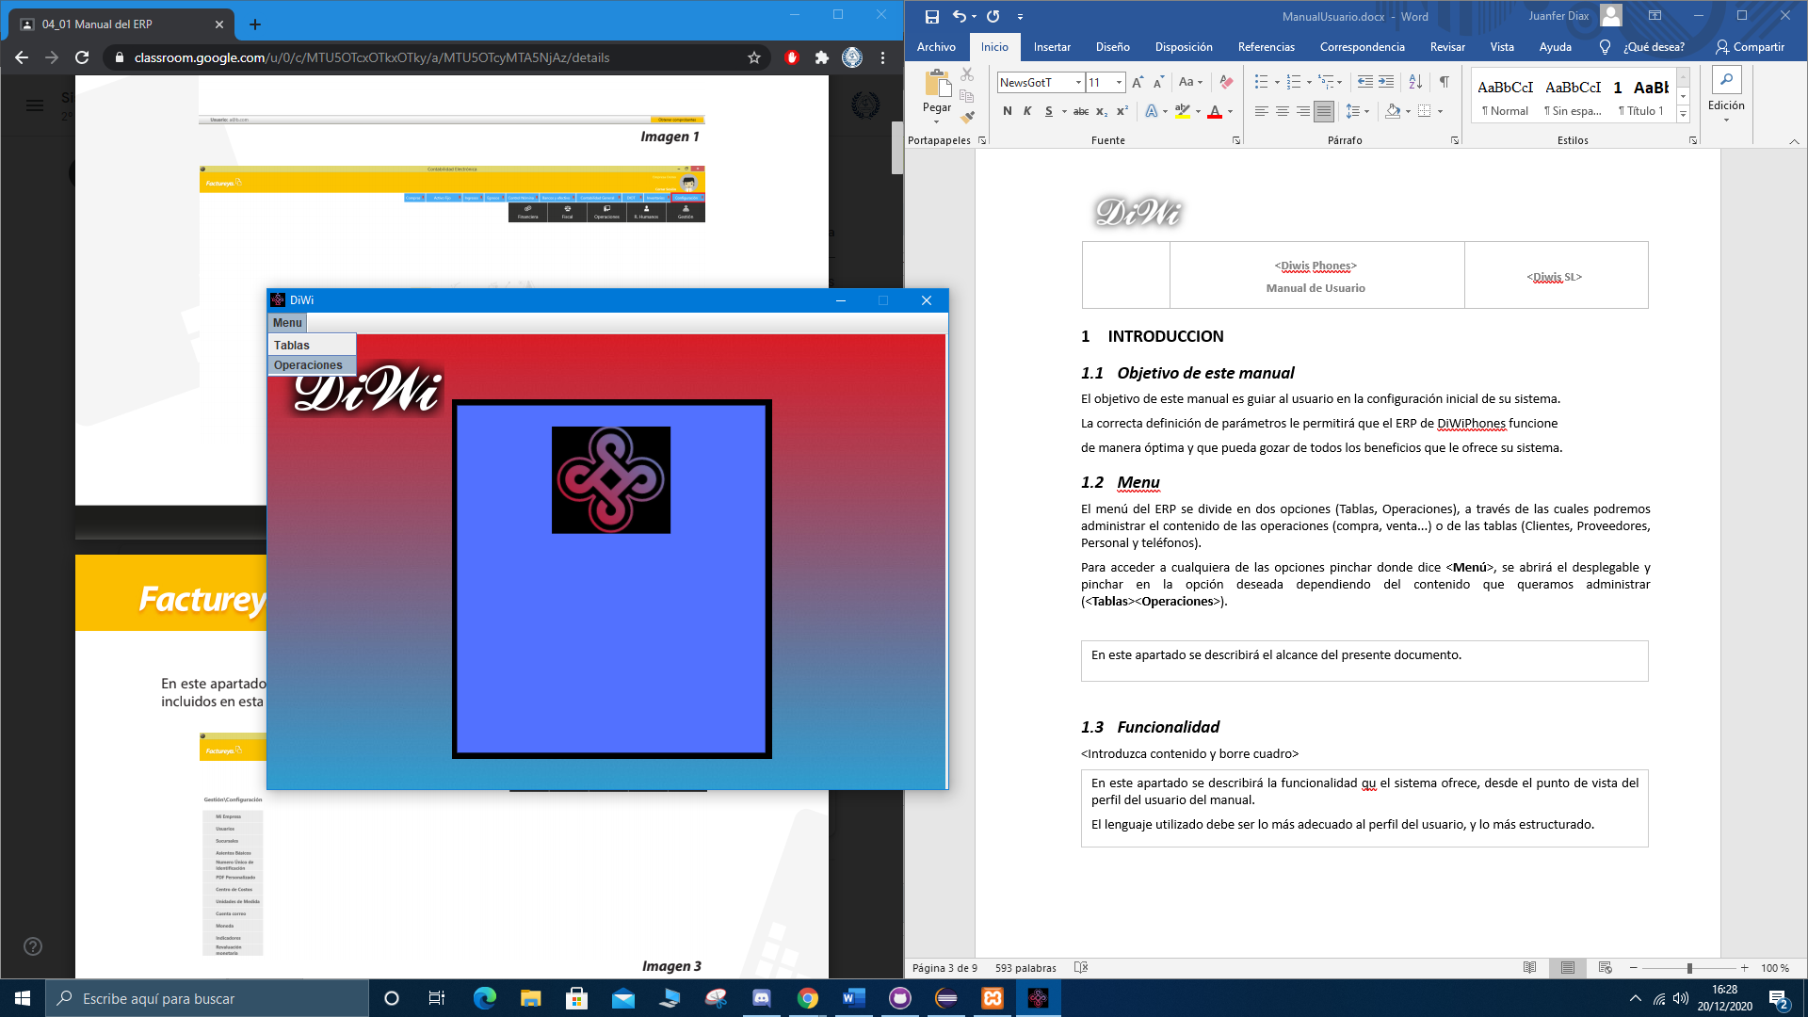

## Tablas

Para acceder al apartado Tablas desde el menú seleccionamos <**Tablas**>, aquí gestionaremos todo lo referente con clientes, personal, proveedores y teléfonos.

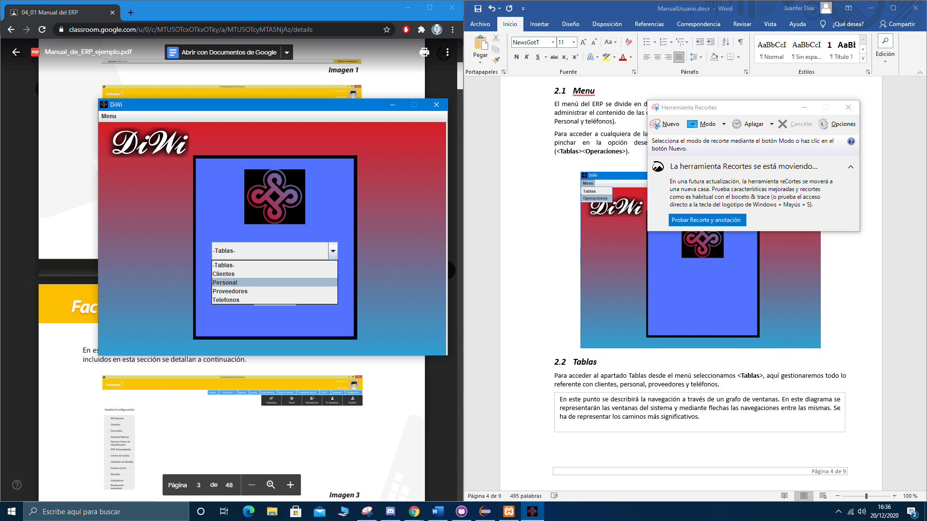

## Operaciones

Para acceder al apartado Operaciones desde el menú seleccionamos <**Operaciones**>, aquí gestionaremos todo lo referente con compras, ventas y productos.

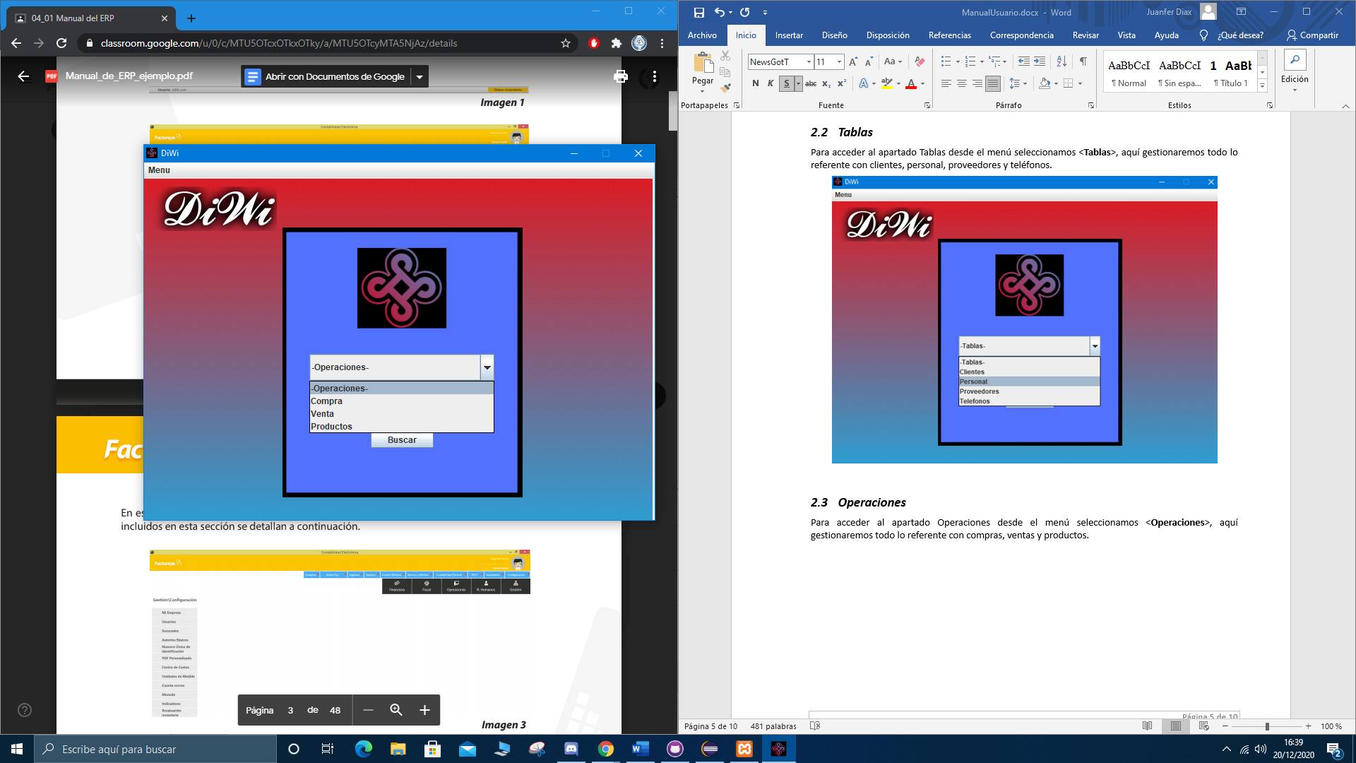

# TABLAS

Gestionaremos todo lo referente con clientes, personal, proveedores y teléfonos.

## Clientes

Gestionaremos los clientes de nuestro ERP, pudiendo insertar, modificar o eliminar los clientes de nuestro sistema.

Para insertar un cliente, seleccionamos <**Clientes**> en el apartado tablas del Menú, rellenamos los campos con los datos de este y pinchamos donde dice <**Insertar**>.

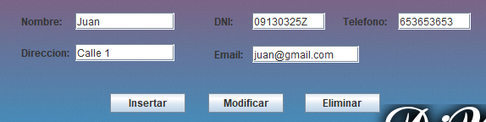

El cliente aparecerá en la tabla una vez insertado.

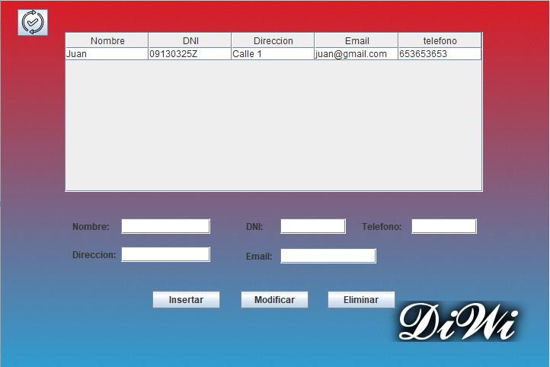

Para modificar un cliente seleccionamos <**Clientes**> en el apartado tablas del Menú, pinchamos en el cliente que queremos modificar de la tabla, rellenamos los campos con los datos de este y pinchamos donde dice <**Modificar**>.

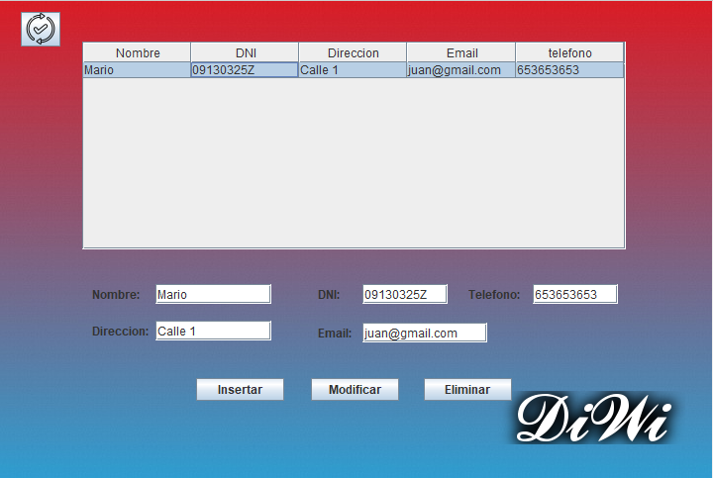

El cambio se verá reflejado en la tabla automáticamente.

Para eliminar un cliente seleccionamos <**Clientes**> en el apartado tablas del Menú, pinchamos en el cliente que queremos eliminar de la tabla y pinchamos donde dice <**Eliminar**>.



El cambio se verá reflejado en la tabla automáticamente.

## Personal

Gestionaremos el personal de nuestro ERP, pudiendo insertar, modificar o eliminar al personal de nuestro sistema.

Para insertar un empleado, seleccionamos <**Personal**> en el apartado tablas del Menú, rellenamos los campos con los datos de este y pinchamos donde dice <**Insertar**>.

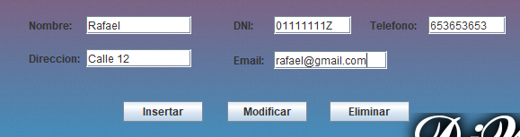

El empleado aparecerá en la tabla una vez insertado.

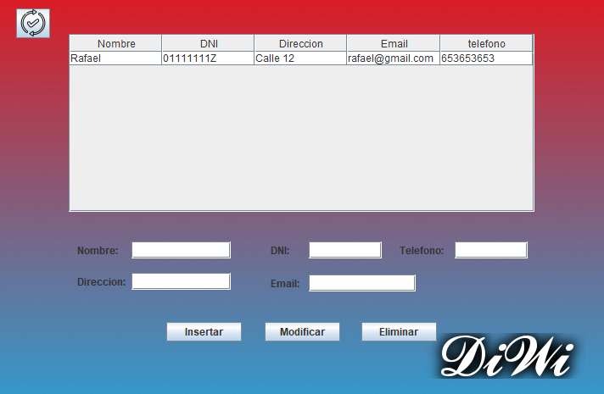

Para modificar un empleado seleccionamos <**Personal**> en el apartado tablas del Menú, pinchamos en el empleado que queremos modificar de la tabla, rellenamos los campos con los datos de este y pinchamos donde dice <**Modificar**>.

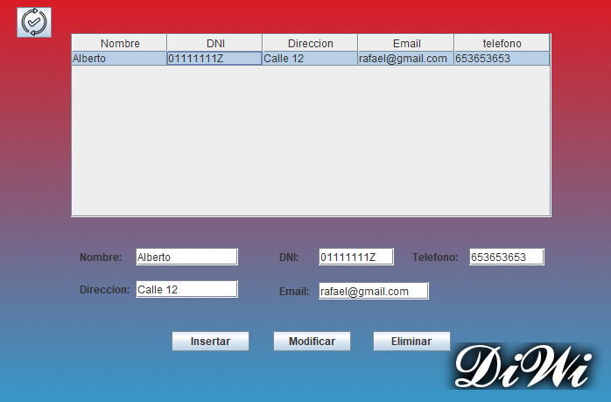

El cambio se verá reflejado en la tabla automáticamente.

Para eliminar un empleado seleccionamos <**Personal**> en el apartado tablas del Menú, pinchamos en el empleado que queremos eliminar de la tabla y pinchamos donde dice <**Eliminar**>.

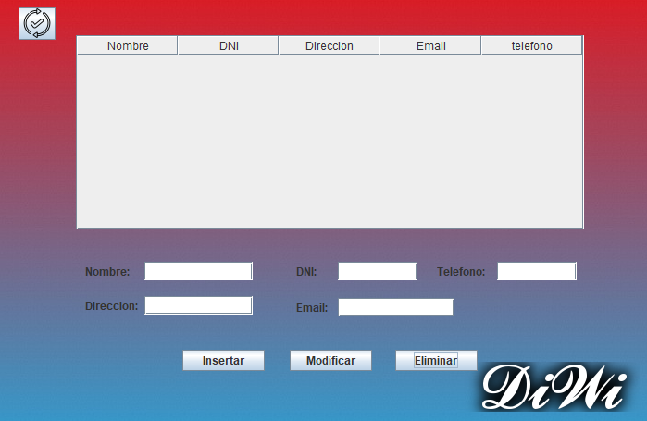

El cambio se verá reflejado en la tabla automáticamente.

## Proveedores

Gestionaremos los proveedores de nuestro ERP, pudiendo insertar, modificar o eliminar los proveedores de nuestro sistema.

Para insertar un proveedor, seleccionamos <**Proveedores**> en el apartado tablas del Menú, rellenamos los campos con los datos de este y pinchamos donde dice <**Insertar**>.

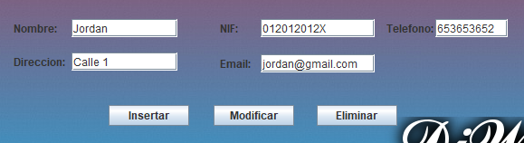

El proveedor aparecerá en la tabla una vez insertado.

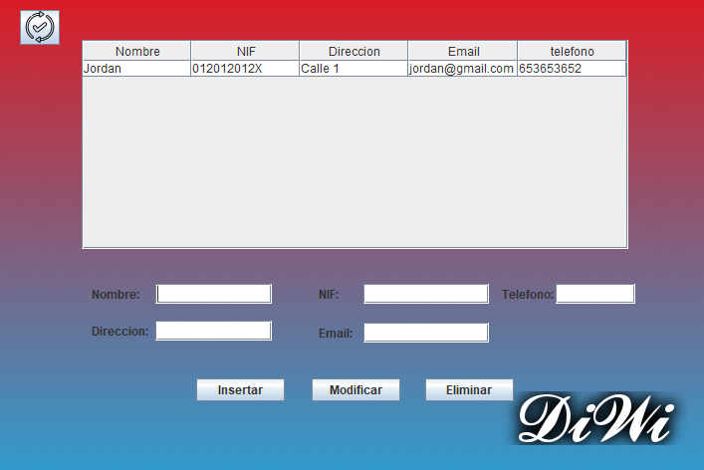

Para modificar un proveedor seleccionamos <**Proveedores**> en el apartado tablas del Menú, pinchamos en el proveedor que queremos modificar de la tabla, rellenamos los campos con los datos de este y pinchamos donde dice <**Modificar**>.

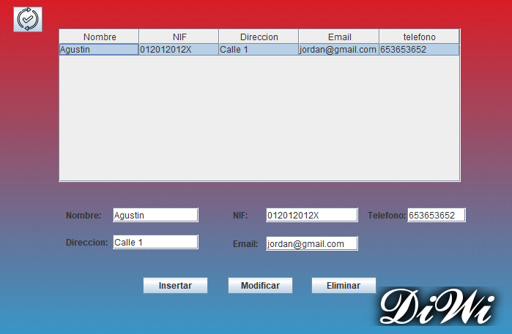

El cambio se verá reflejado en la tabla automáticamente.

Para eliminar un proveedor seleccionamos <**Proveedores**> en el apartado tablas del Menú, pinchamos en el proveedor que queremos eliminar de la tabla y pinchamos donde dice <**Eliminar**>.



El cambio se verá reflejado en la tabla automáticamente.

## Teléfonos

Gestionaremos los teléfonos de nuestro ERP, pudiendo insertar, modificar o eliminar los teléfonos de nuestro sistema.

Para insertar un teléfono, seleccionamos <**Telefonos**> en el apartado tablas del Menú, seleccionamos una de las opciones <**Clientes, Personal o Proveedores**>, seleccionamos la persona a la que queremos insertar el nuevo teléfono, rellenamos los campos con el número de este y pinchamos donde dice <**Insertar**>.

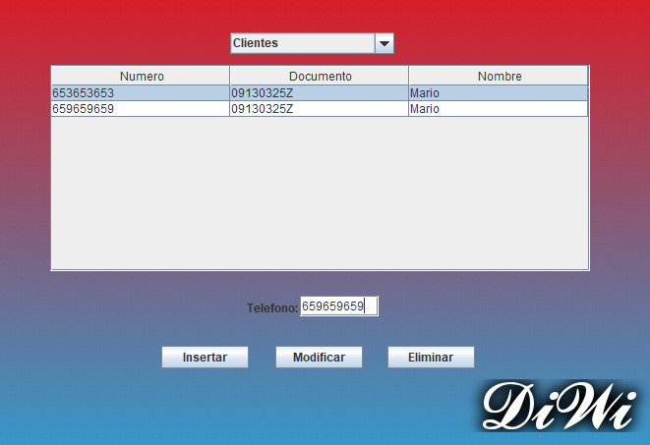

El teléfono aparecerá en la tabla una vez insertado.

Para modificar un teléfono, seleccionamos <**Telefonos**> en el apartado tablas del Menú, seleccionamos una de las opciones <**Clientes, Personal o Proveedores**>, seleccionamos la persona a la que queremos modificar el teléfono, rellenamos los campos con el número de este y pinchamos donde dice <**Modificar**>.

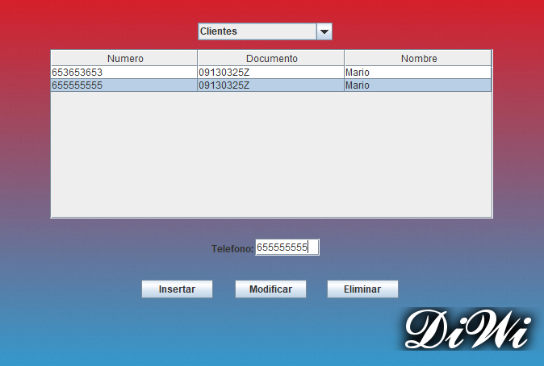

Para eliminar un teléfono, seleccionamos <**Telefonos**> en el apartado tablas del Menú, seleccionamos una de las opciones <**Clientes, Personal o Proveedores**>, seleccionamos el telefono que queremos eliminar y pinchamos donde dice <**Eliminar**>.



El cambio se verá reflejado en la tabla automáticamente.

# OPERACIONES

Gestionaremos todo lo referente con compras, ventas y productos.

## Compra

Para insertar una compra, seleccionamos <**Compras**> en el apartado Operaciones del menú, seleccionamos donde pone <**Insertar**>, rellenamos todos los datos de la compra, seleccionamos los productos y pulsamos donde pone <**Insertar**>.

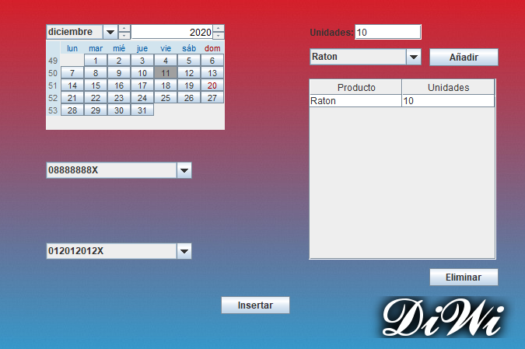

La compra aparecerá en la tabla una vez insertada.

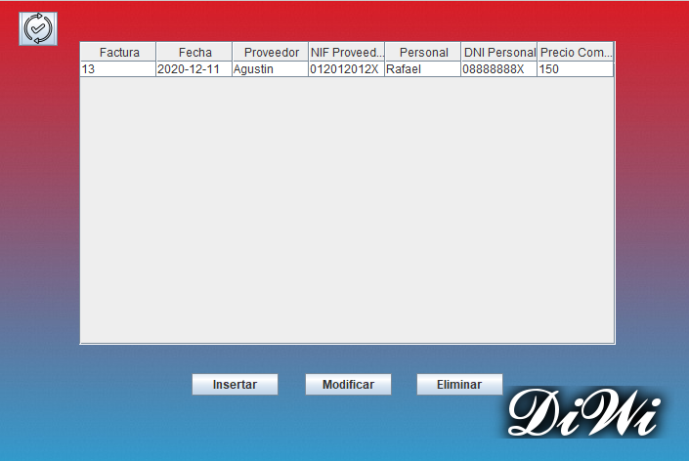

### Modificar Compra

Antes que nada, deberás seleccionar la fila correspondiente a la factura a modificar, una vez hecho esto seleccionamos el botón de <**Modificar**>. Nos saldrá una ventana para confirmar que queremos modificarla.

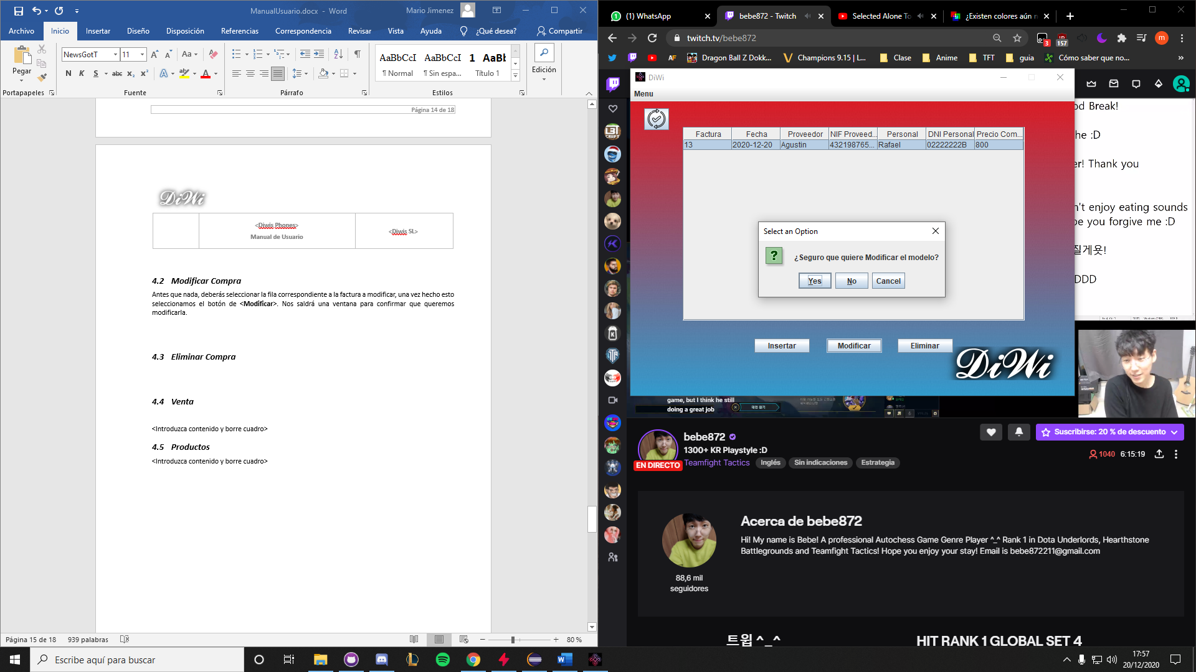

Una vez dentro podremos ver los datos de la factura registrada y podremos modificarlo. Cuando hayamos terminado la modificación haremos “click” en el botón <**Modificar**>. Y una vez hecho esto volveremos a la pestaña de Compras con la factura modificada.

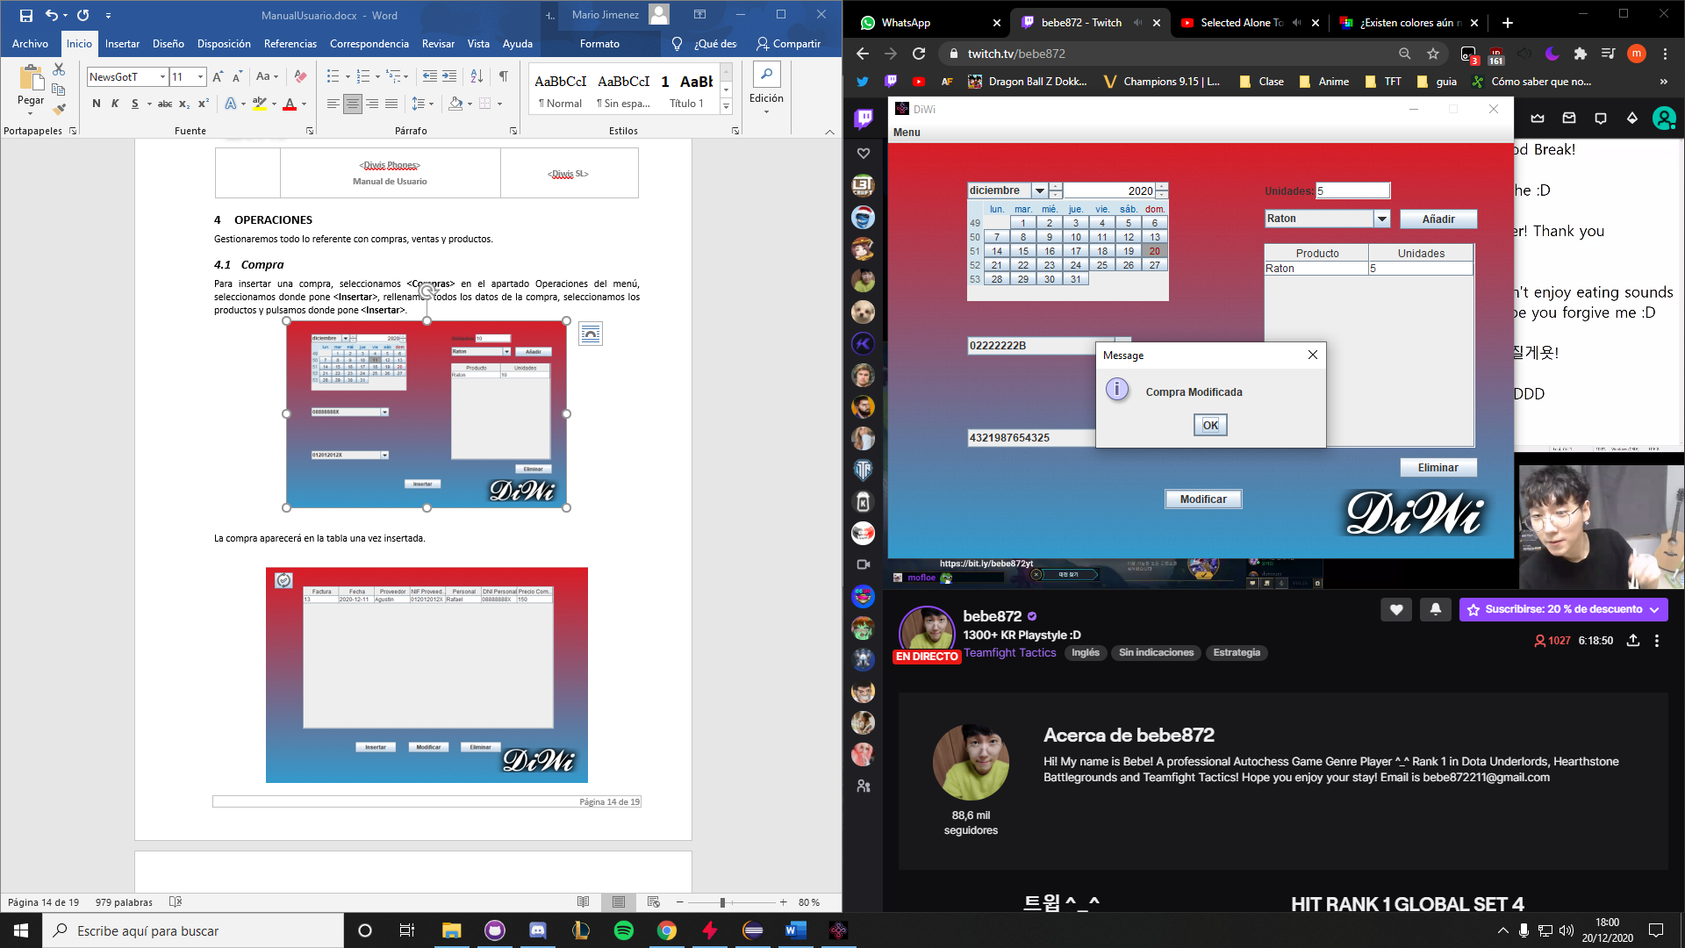

### Eliminar Compra

Como en el botón de <**Modificar**>. Deberás seleccionar la fila correspondiente a la factura a eliminar, una vez hecho esto seleccionamos el botón de <**Eliminar**>. Nos saldrá una ventana para confirmar que queremos eliminarla.

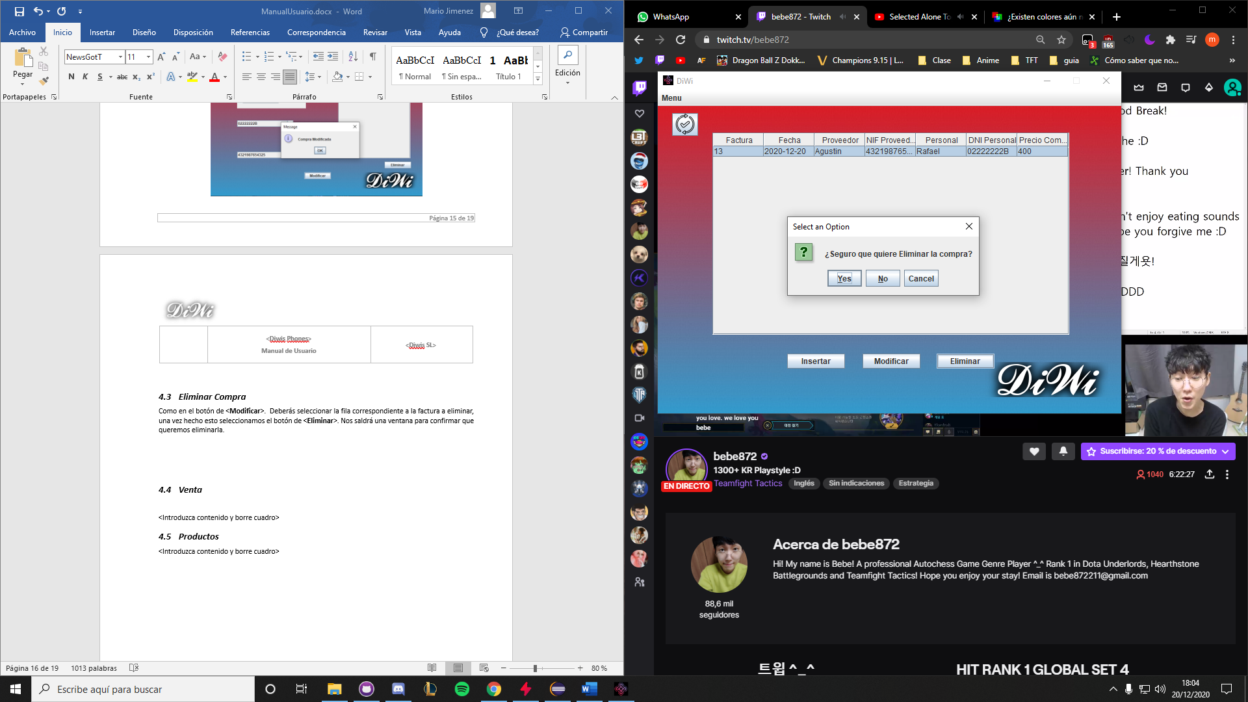

Una vez hecho esto la factura habrá sido eliminada.

## Venta

Tanto como si insertamos, modificamos o eliminamos esto afecta al stock de la tabla productos.

Para insertar una venta, seleccionamos <**Ventas**> en el apartado Operaciones del menú, seleccionamos donde pone <**Insertar**>, rellenamos todos los datos de la venta, seleccionamos los productos y pulsamos donde pone <**Insertar**>.

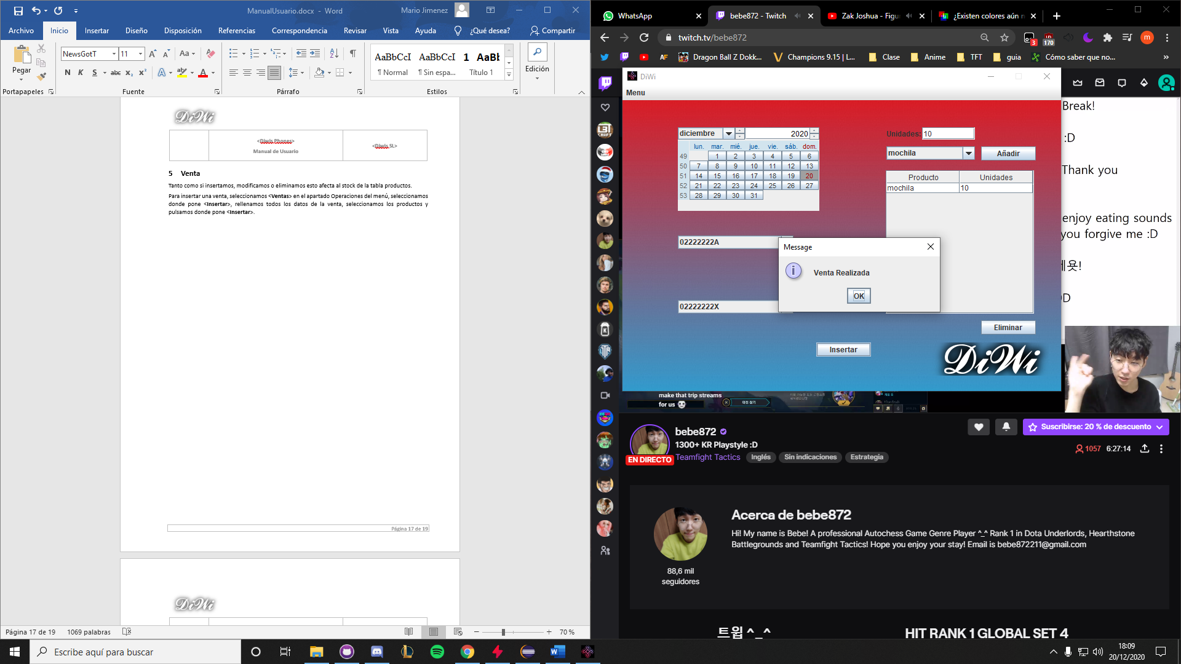

La venta aparecerá en la tabla una vez insertada.

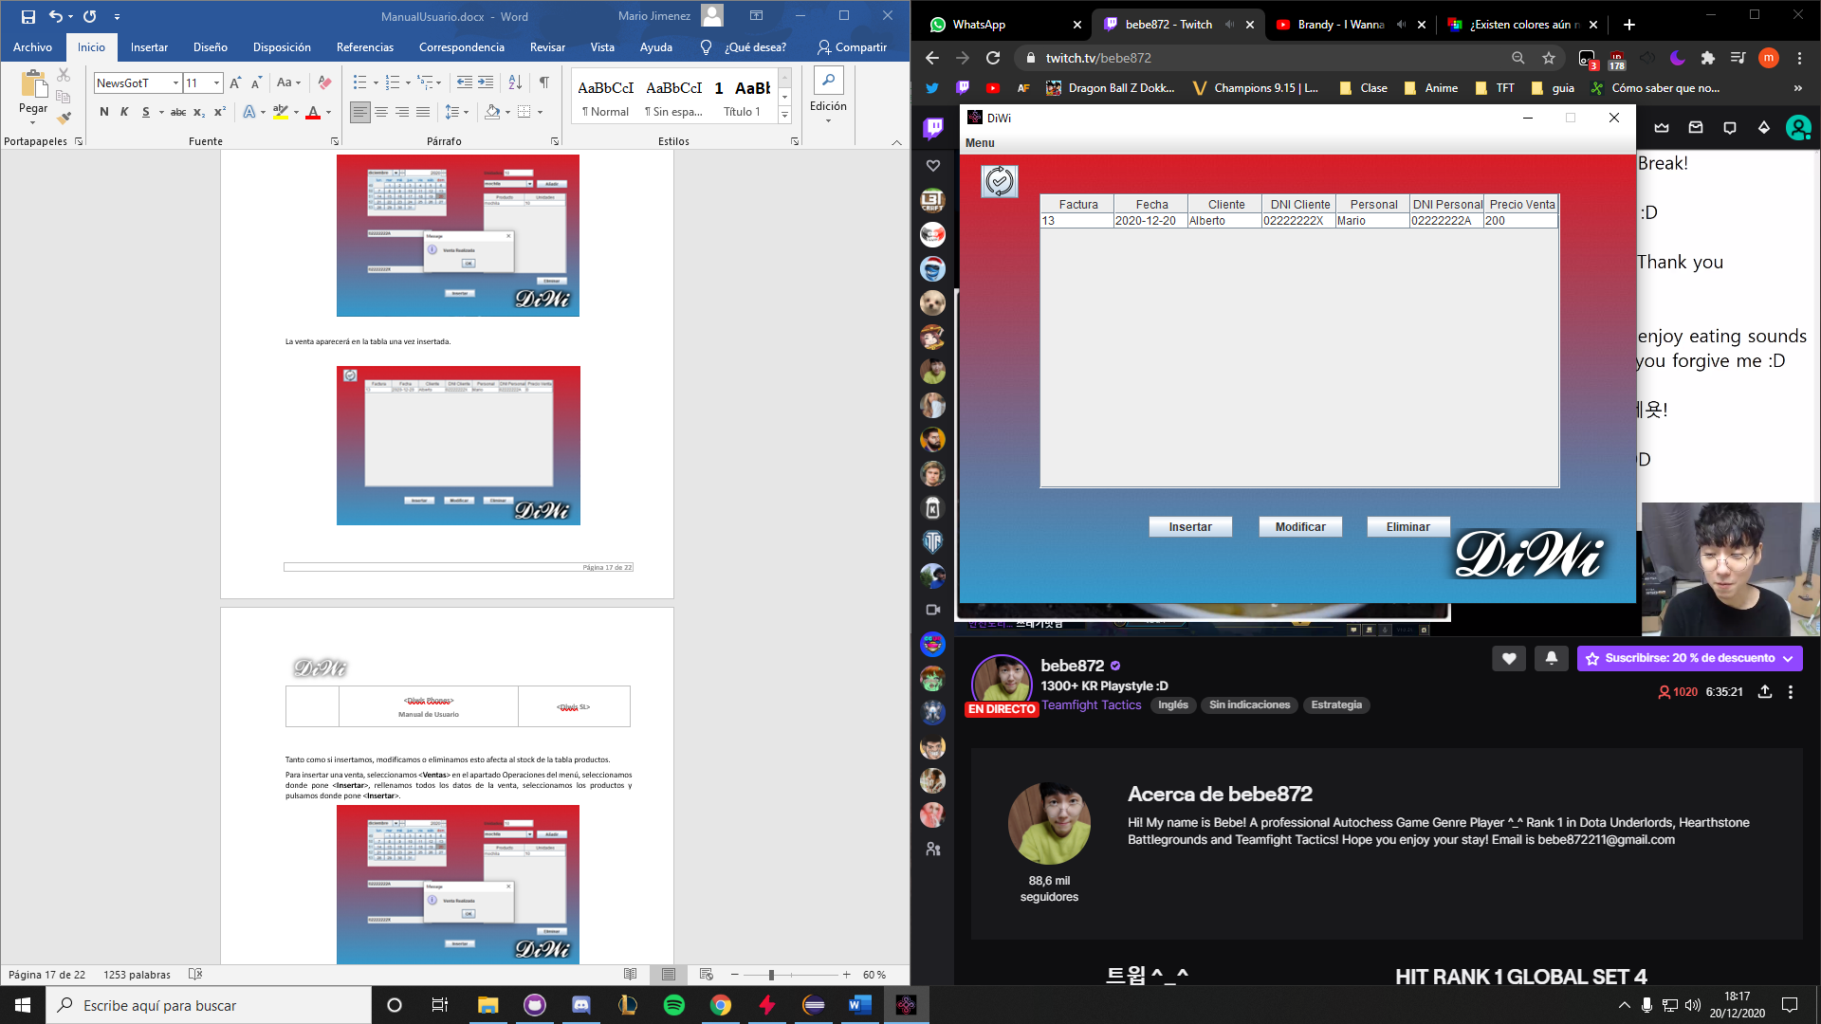

### Modificar Venta

Antes que nada, deberás seleccionar la fila correspondiente a la factura a modificar, una vez hecho esto seleccionamos el botón de <**Modificar**>. Nos saldrá una ventana para confirmar que queremos modificarla.

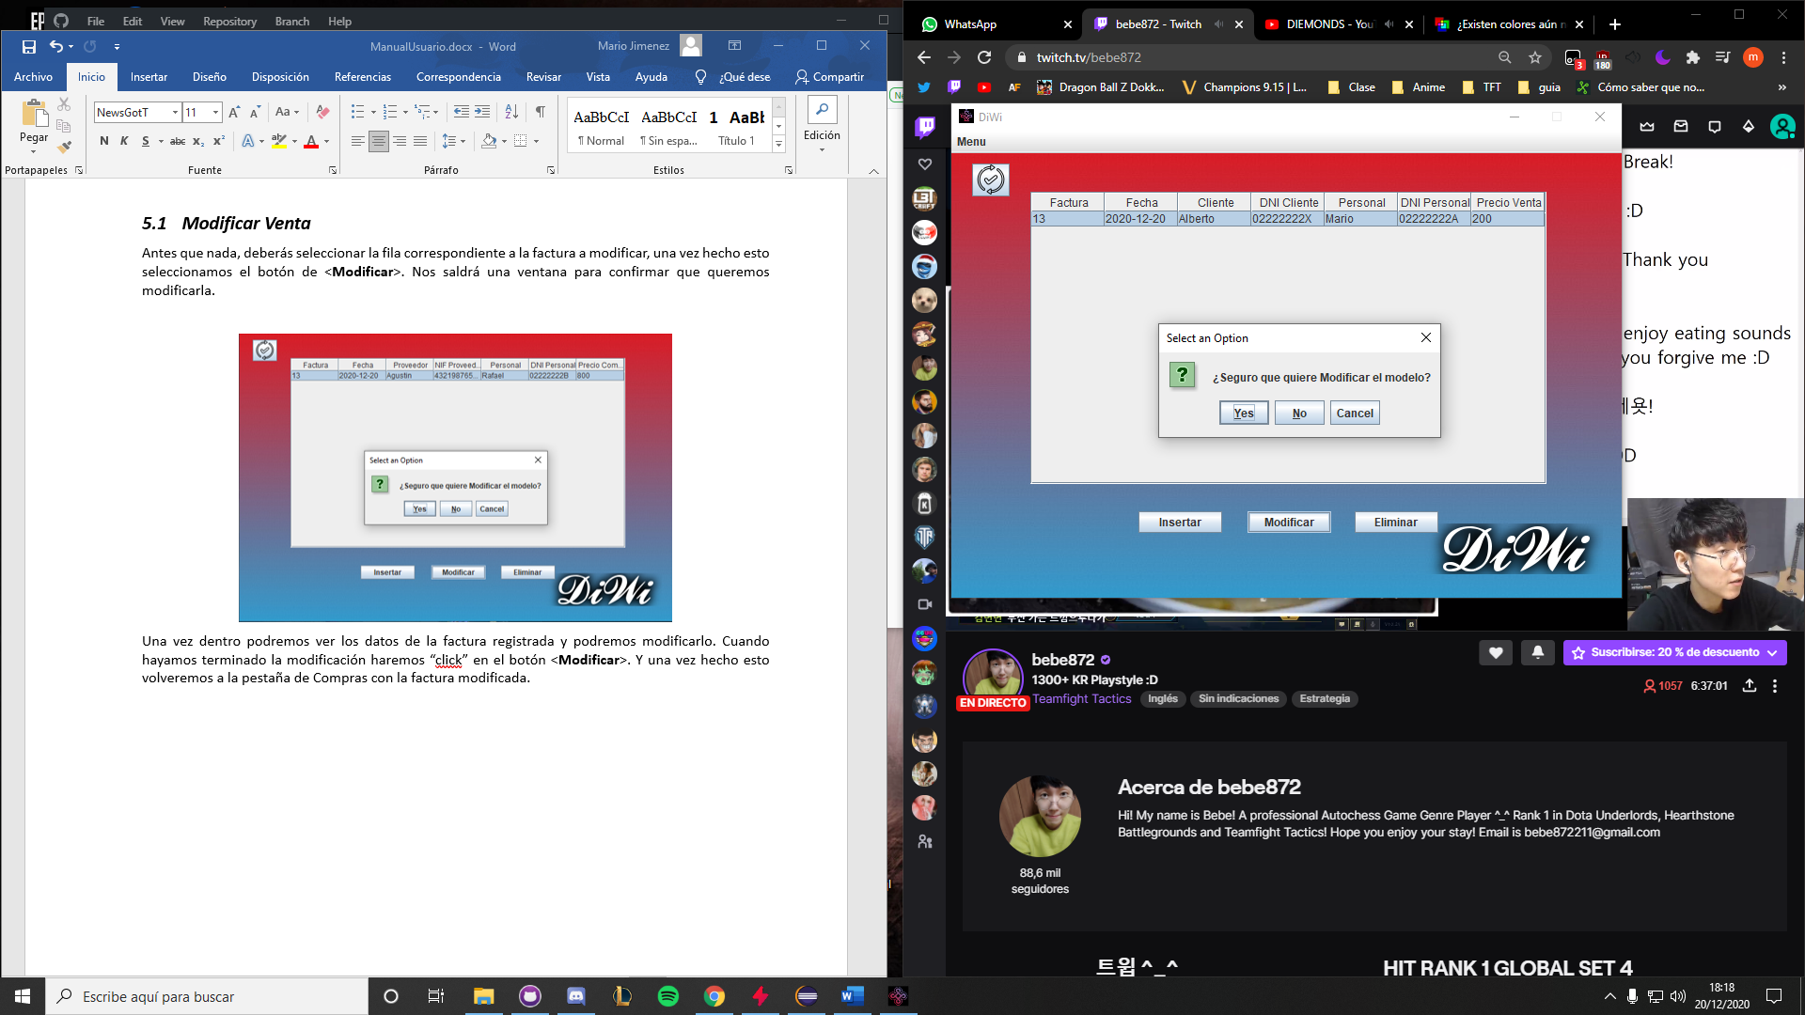

Una vez dentro podremos ver los datos de la factura registrada y podremos modificarlo. Cuando hayamos terminado la modificación haremos “click” en el botón <**Modificar**>. Y una vez hecho esto volveremos a la pestaña de Ventas con la factura modificada.

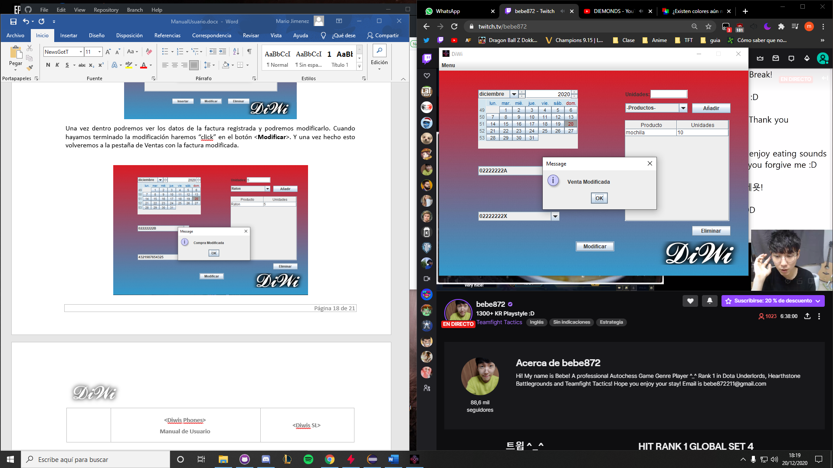

### Eliminar Venta

Como en el botón de <**Modificar**>. Deberás seleccionar la fila correspondiente a la factura a eliminar, una vez hecho esto seleccionamos el botón de <**Eliminar**>. Nos saldrá una ventana para confirmar que queremos eliminarla.

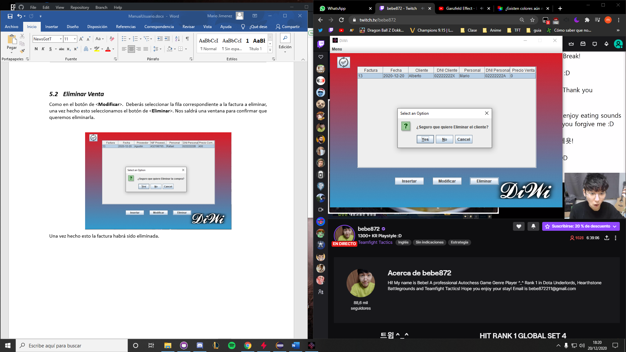

Una vez hecho esto la factura habrá sido eliminada.

## Productos

Gestionamos toda nuestra mercancía desde esta pestaña tanto nuestro stock como su precio y su procedencia.

Para insertar un producto, seleccionamos <**Productos**>, rellenamos los campos con los datos de este y pinchamos donde dice <**Insertar**>.

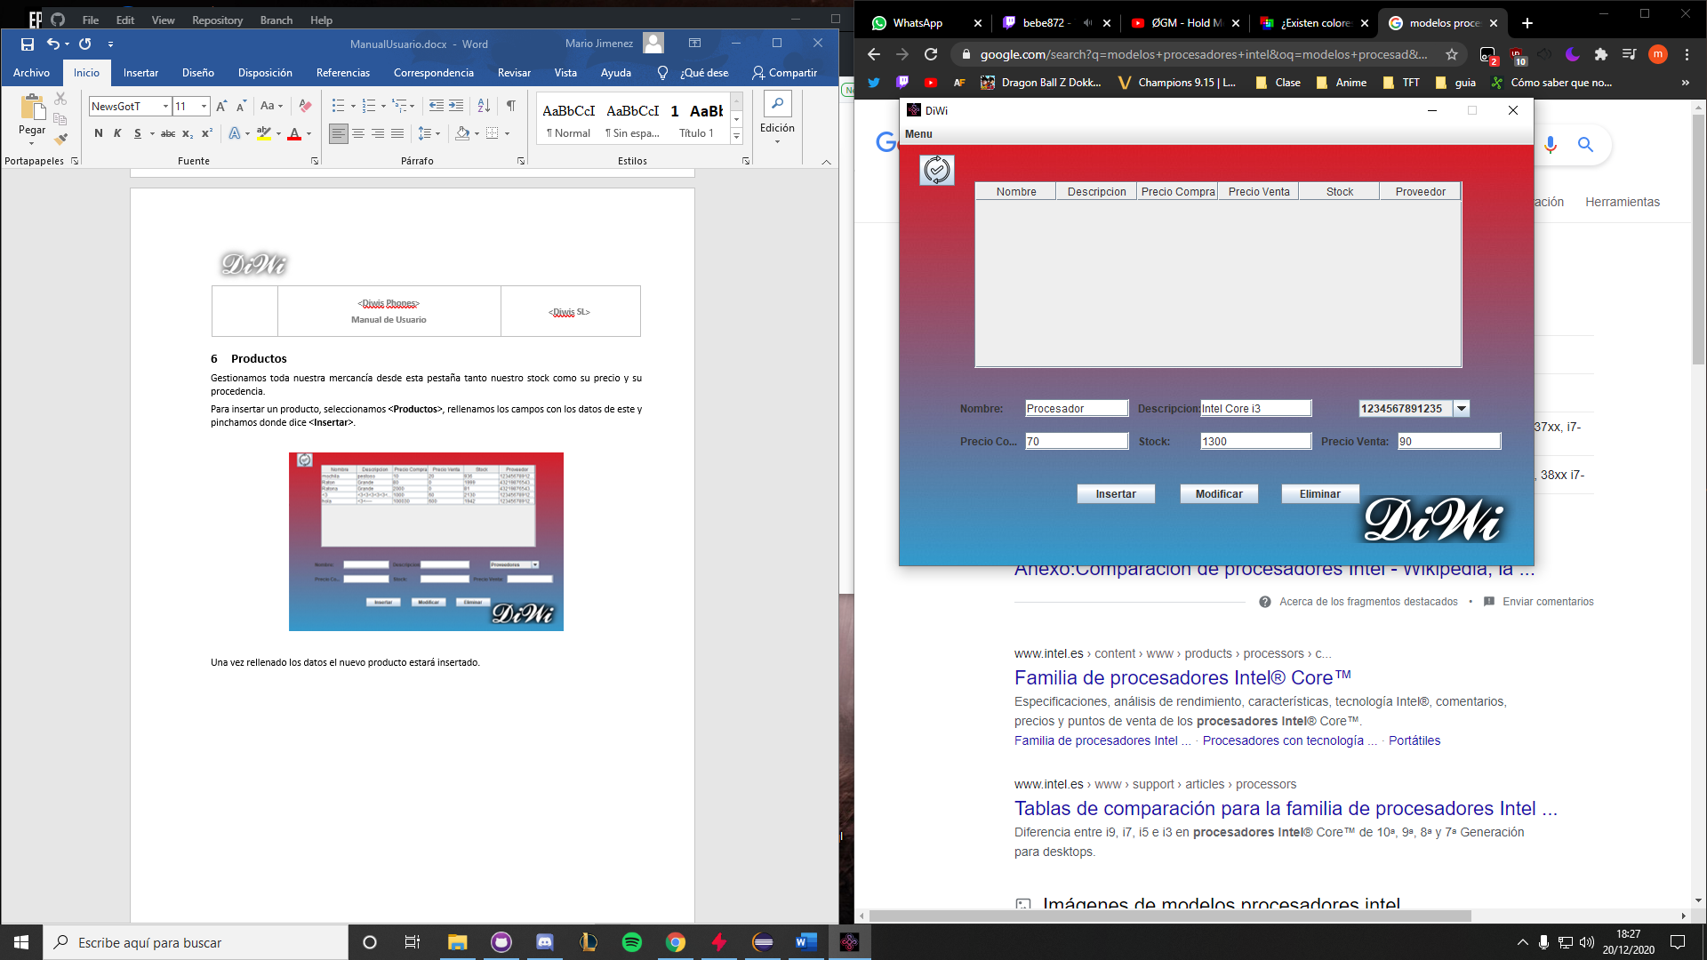

Una vez rellenado los datos el nuevo producto estará insertado.

### Modificar Producto

Para modificar un producto, pinchamos en el producto que queremos modificar de la tabla, rellenamos los campos con los datos de este y pinchamos donde dice <**Modificar**>.

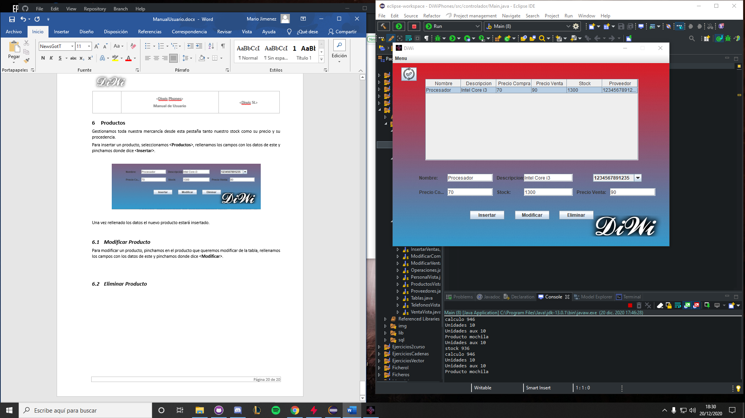

Este será modificado y se actualizará la tabla con el producto modificado.

### Eliminar Producto

Para eliminar un producto, pinchamos en el producto que queremos eliminar de la tabla y pinchamos donde dice <**Eliminar**>.

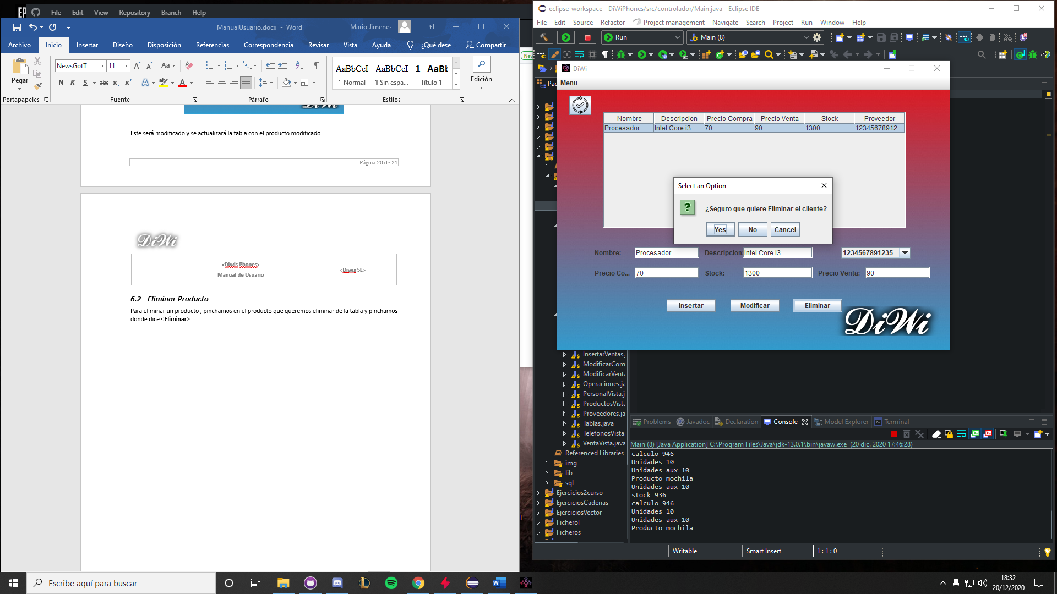

Este será eliminado y se actualizará la tabla con el producto, ya eliminado.

## Gestión del Stock

Tanto como si insertamos, modificamos o eliminamos esto afecta al stock de la tabla productos.

Al insertar compras el stock se sumará a los productos comprados, si modificamos se ajustará el stock y si eliminamos se restará el stock sumado antes.

Al insertar ventas el stock se restará a los productos vendidos, si modificamos se ajustará el stock y si eliminamos se sumará el stock restado antes.

EJEMPLO:

Tenemos 60 de stock en Ratón.

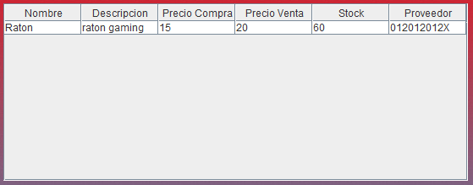

Realizamos una venta de 30 ratones.

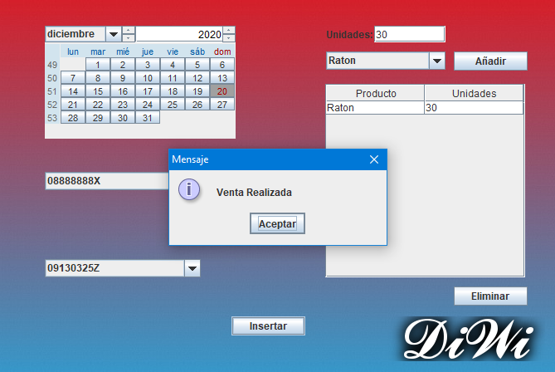

Se verá reflejado en el stock que se vendieron 30 y se restaran.



# CONSULTA DE STOCK

Para consultar el stock de nuestros productos primero debemos de insertar el producto que queramos en el campo y pinchas en el botón buscar y a continuación se le mostrara en la tabla de abajo:

Si el producto es simple se mostrarán ordenados cronológicamente los movimientos de compras y ventas, si el producto es compuesto se mostrarán ordenados cronológicamente los movimientos de fabricación y ventas.

Ejemplo: Nosotros vamos a obtener los datos de nuestro producto ratón.

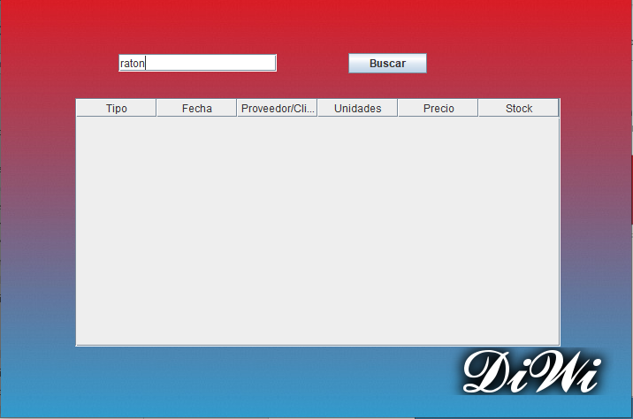

Vemos que nos muestra los movimientos de nuestro producto a lo largo del tiempo.

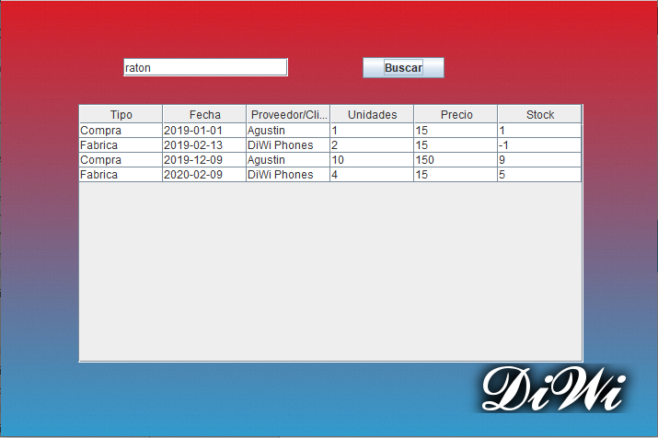

# INFORME DE STOCK POR ARTICULO

Para consultar los registros de Stock por articulo debemos entrar en el apartado ‘informes’ del menú y pinchar en ‘Informe de stock’.

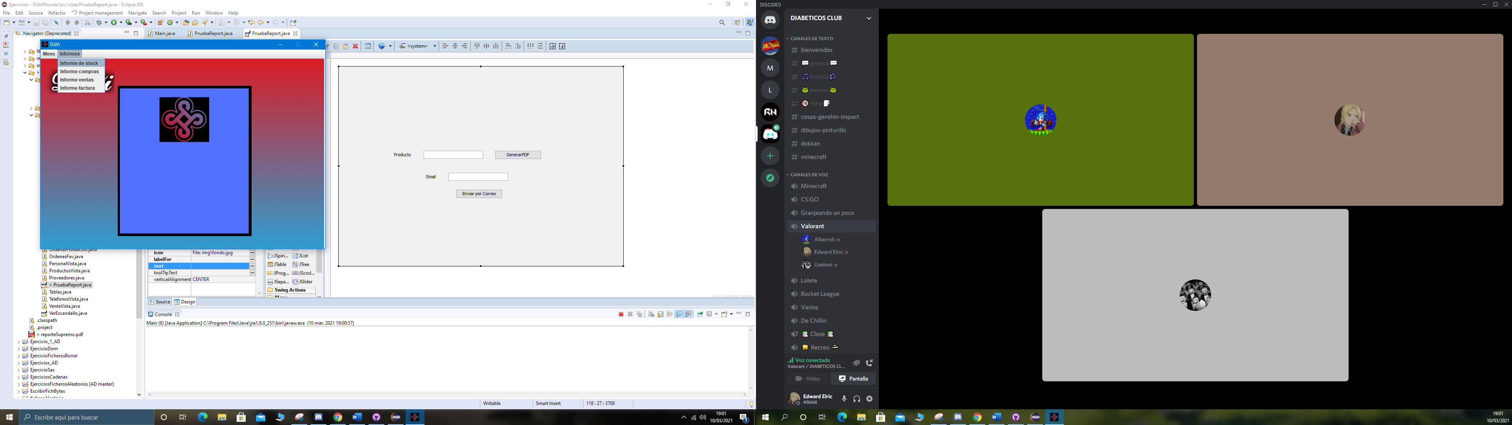

Escribimos en nombre del articulo que queremos consultar el stock y pulsamos donde dice ‘GenerarPDF’.

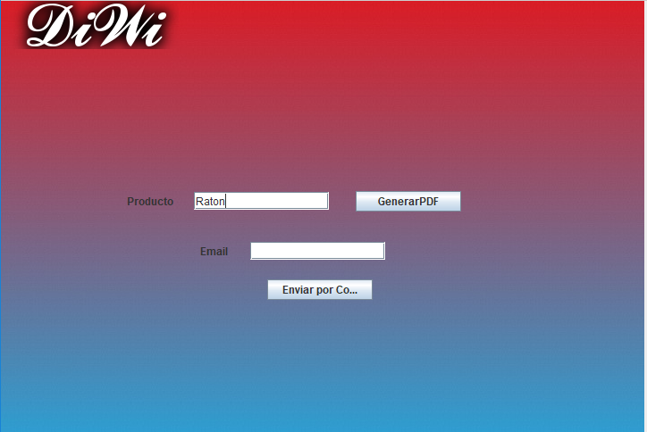

Automáticamente se abrirá el pdf generado con el movimiento de stock del articulo buscado.

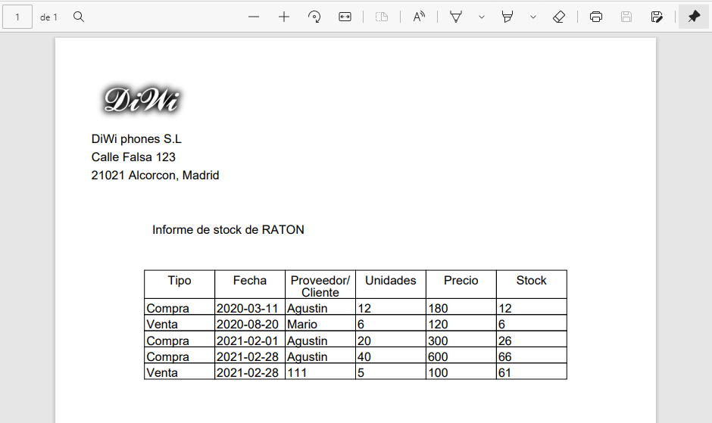

Podemos escribir nuestro email y pulsar donde dice ‘enviar por correo’ y el informe será enviado por correo al email escrito.

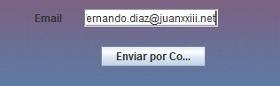



# INFORMES DE COMPRAS / VENTAS

Para consultar los registros de compras / ventas por articulo debemos entrar en el apartado ‘informes’ del menú y pinchar en ‘Informe de compras’ o ‘Informe de ventas’.

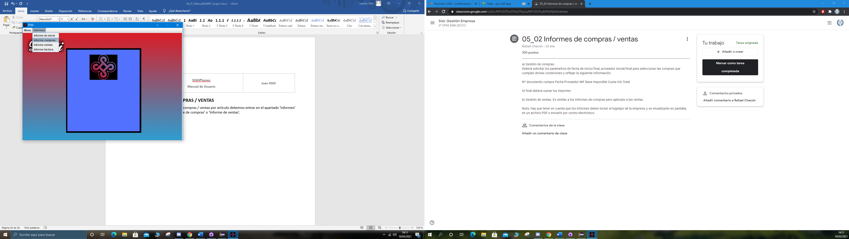

Seleccionamos el rango de fechas desde el que queremos consultar el registro de compras o ventas y elegimos el rango de proveedores o de clientes. De igual manera podemos enviar el informe por correo si escribimos un email y pulsamos en ‘Enviar por correo’.

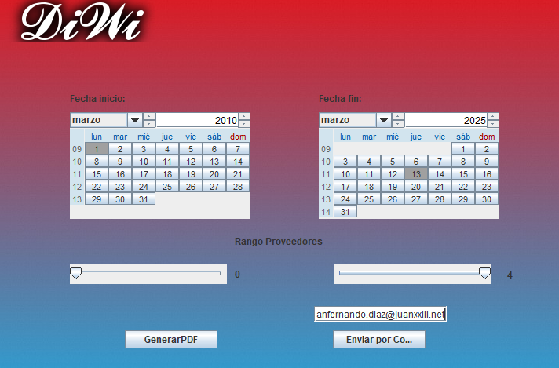

Pulsamos en ‘GenerarPDF’ y se creara el pdf con los movimientos de compras o ventas.

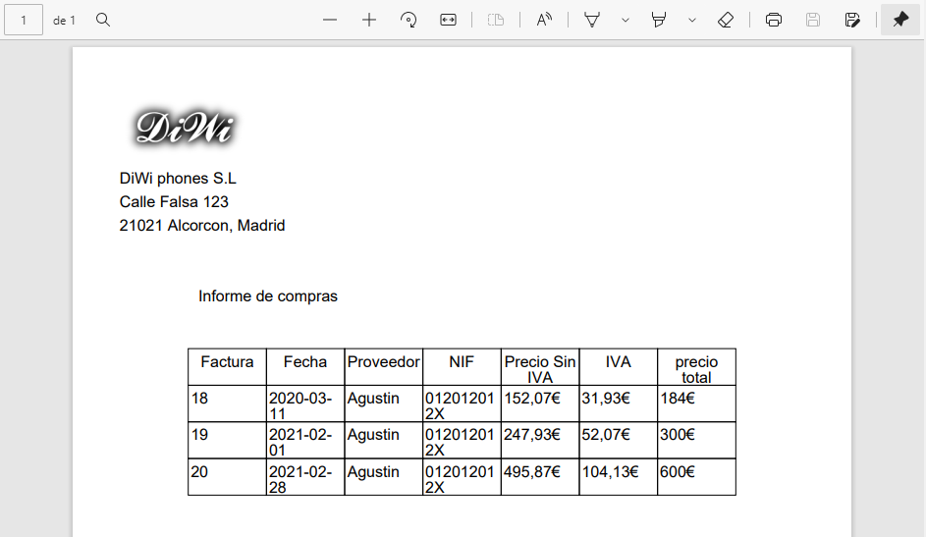

Igualmente, con el informe de ventas.

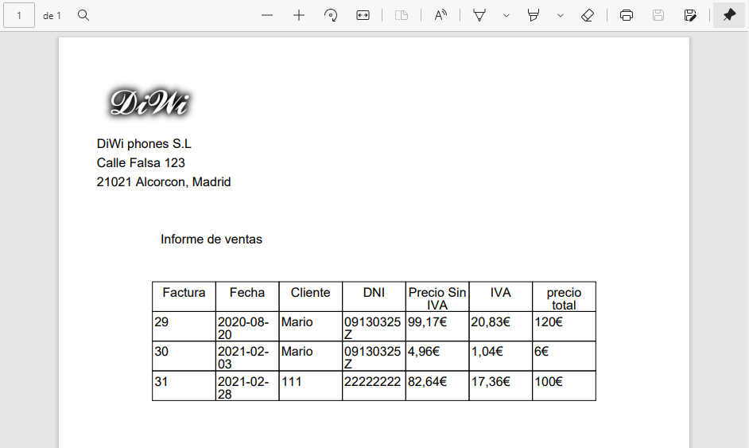

# FORMULARIO DE PEDIDO/ALBARÁN/FACTURA DE VENTAS